ANALISA VARIASI JENIS BAHAN BAKAR TERHADAP KUALITAS API PEMBAKARAN PADA KOMPOR BLOWER

SKRIPSI

Diajukan Sebagai Salah Satu Syarat Dalam Rangka Penyelesaian Studi
Untuk Mencapai Gelar Sarjana Teknik
Program Studi Teknik Mesin

Oleh :
DWI MULYANINGSIH
NPM. 6420600091

FAKULTAS TEKNIK DAN ILMU KOMPUTER
UNIVERSITAS PANCASAKTI TEGAL
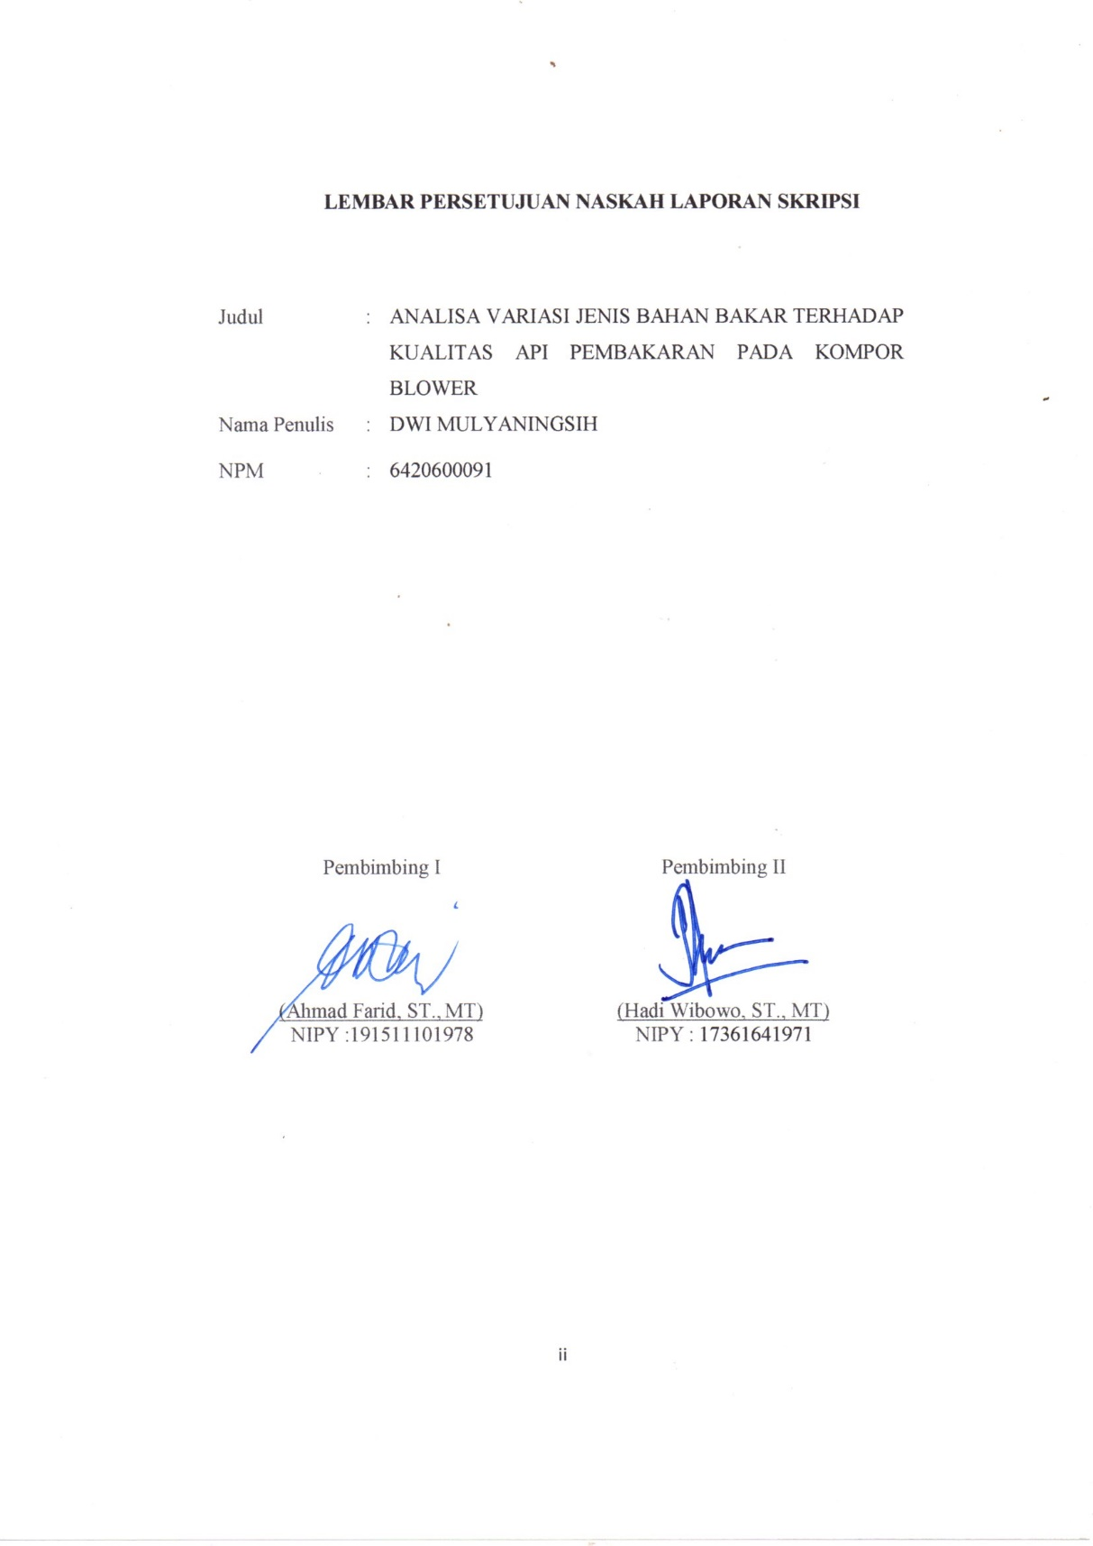
2023

LEMBAR PERSETUJUAN NASKAH LAPORAN SKRIPSI

Judul : ANALISA VARIASI JENIS BAHAN BAKAR TERHADAP KUALITAS API PEMBAKARAN PADA KOMPOR BLOWER
Nama Penulis : DWI MULYANINGSIH
NPM : 6420600091

Pembimbing I  (Ahmad Farid, ST., MT)  NIPY :191511101978 | Pembimbing II  (Hadi Wibowo, ST., MT)  NIPY : 20651641971

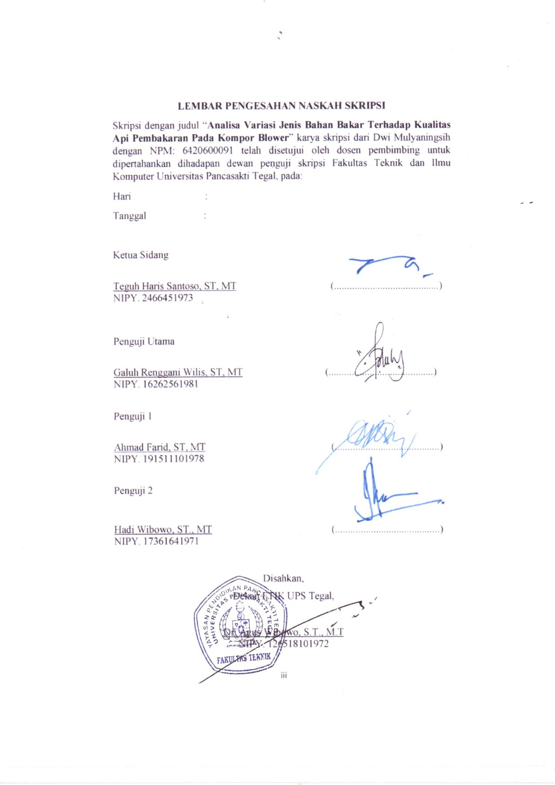
LEMBAR PENGESAHAN NASKAH SKRIPSI
Skripsi dengan judul “Analisa Variasi Jenis Bahan Bakar Terhadap Kualitas Api Pembakaran Pada Kompor Blower” karya skripsi dari Dwi Mulyaningsih dengan NPM: 6420600091 telah disetujui oleh dosen pembimbing untuk dipertahankan dihadapan dewan penguji skripsi Fakultas Teknik dan Ilmu Komputer Universitas Pancasakti Tegal, pada:
Hari :
Tanggal :

Ketua Sidang

Teguh Haris Santoso, ST, MT (.........................................)
NIPY. 2466451973

Penguji Utama

Galuh Renggani Wilis, ST, MT (.........................................)
NIPY. 16262561981

Penguji 1

Ahmad Farid, ST, MT (.........................................)
NIPY. 191511101978

Penguji 2

Hadi Wibowo, ST., MT (.........................................)
NIPY. 20651641971

Disahkan,
Dekan FTIK UPS Tegal,

Dr. Agus Wibowo, S.T., M.T
NIPY. 126518101972

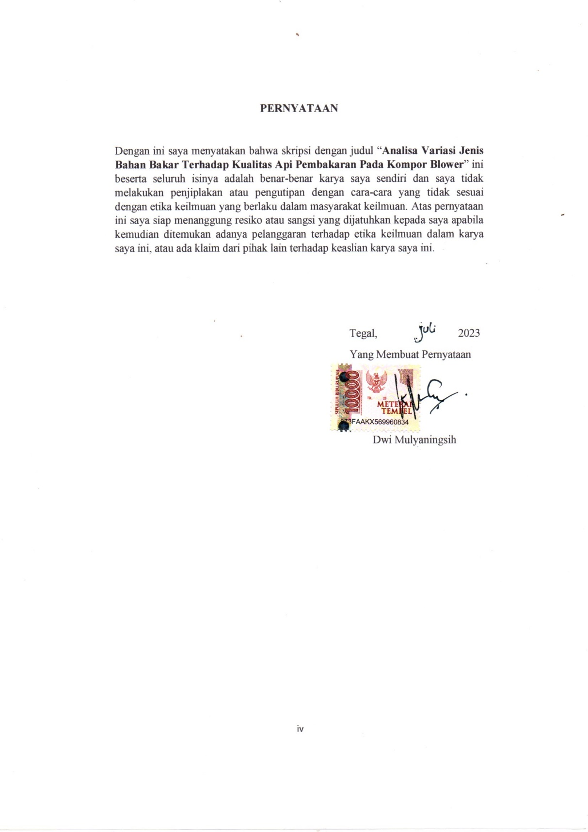
PERNYATAAN

Dengan ini saya menyatakan bahwa skripsi dengan judul “Analisa Variasi Jenis Bahan Bakar Terhadap Kualitas Api Pembakaran Pada Kompor Blower” ini beserta seluruh isinya adalah benar-benar karya saya sendiri dan saya tidak melakukan penjiplakan atau pengutipan dengan cara-cara yang tidak sesuai dengan etika keilmuan yang berlaku dalam masyarakat keilmuan. Atas pernyataan ini saya siap menanggung resiko atau sangsi yang dijatuhkan kepada saya apabila kemudian ditemukan adanya pelanggaran terhadap etika keilmuan dalam karya saya ini, atau ada klaim dari pihak lain terhadap keaslian karya saya ini.

Tegal, 2023
Yang Membuat Pernyataan

Dwi Mulyaningsih

MOTO DAN PERSEMBAHAN

Moto:
- Jadikanlah Sholat dan Do’a sebagai solusi dalam setiap permasalahanmu
- Sebaik-baiknya manusia adalah manusia yang paling banyak manfaatnya untuk orang lain.
- Ketika anda punya reputasi nama yang baik, itu melebihi kekayaan yang besar.
- Saat kamu akan melakukan sesuatu, jangan tunggu sampai keadaannya sempurna, lakukanlah saja dulu walau hanya sedikit demi sedikit.
- Kegagalan adalah kesuksesan yang tertunda
- Barangsiapa yang bersungguh-sungguh dia akan berhasil.

Persembahan
Dengan mengucapkan Alhamdulillah sebagai rasa syukur, penulis mempersembahkan sekripsi ini untuk orang-orang yang disayangi:
- Ibu, ayah dan keluarga yang saya cintai.
- Suami dan anak-anakku yang saya sayangi.
- Bapak dan ibu dosen serta staff karyawan dan tata usaha UPS Tegal.
- Rekan – rekan Bagian Administrasi Terminal Tipe A Tegal.
- Teman - teman seperjuangan skripsi yang saya banggakan.
- Teman - teman kelas ekstensi angkatan 2020.

PRAKATA

Alhamdulillah hirobbil alamin, penyusunan skripsi ini dengan judul “Analisa Variasi Jenis Bahan Bakar Terhadap Kualitas Api Pembakaran Pada Kompor Blower” dapat diselesaikan dengan baik.
Skripsi ini disusun untuk menyelesaikan Studi Strata I (satu) guna meraih gelar Sarjana Teknik Mesin. Atas segala bantuan dan dukungan yang diberikan untuk penyusunan skripsi ini maka penyusun menyampaikan rasa terima kasih kepada:
- Dr. Taufiqullah, M. Hum. selaku Rektor Universitas Pancasakti Tegal.
- Dr. Agus Wibowo, S.T., M.T. selaku Dekan Fakultas Teknik dan Ilmu Komputer Universitas Pancasakti Tegal.
- Ahmad Farid, S.T., M.T. selaku Dosen Pembimbing I yang memberikan bimbingan, petunjuk, dan saran yang bermanfaat selama penyusunan skripsi.
- Hadi Wibowo, S.T., M.T. selaku Dosen Pembimbing II yang memberikan bimbingan, petunjuk, dan saran yang bermanfaat selama penyusunan skripsi.
- Segenap Dosen dan Staff Fakultas Teknik dan Ilmu Komputer Universitas Pancasakti Tegal.
- Bapak dan ibu serta keluargaku yang tak pernah lelah mendoakan dan mendukungku.
- Semua pihak yang telah membantu hingga skripsi ini selesai, semoga bantuan dan bimbingan yang telah diberikan mendapat balasan yang sesuai dari Allah SWT.
Penyusun menyadari bahwa skripsi ini masih jauh dari kesempurnaan dikarenakan kemampuan penyusun yang terbatas. Harapan penyusun, semoga skripsi ini dapat memberikan kontribusi positif bagi perkembangan ilmu pengetahuan serta dapat bermanfaat bagi semua pihak.

Tegal, Juli 2023
Penulis,

Dwi Mulyaningsih

ABSTRAK
Dwi Mulyaningsih, 2023. “Analisa Variasi Jenis Bahan Bakar Terhadap Kualitas Api Pembakaran Pada Kompor Blower”. Skripsi program studi Teknik Mesin, Fakultas Teknik dan Ilmu Komputer, Universitas Pancasakti Tegal.
Upaya dalam penyelesaian permasalahan tentang penkoversian kompor elpiji dan permasalahan kompor listrik yaitu mencari alternatif bahan bakar murah berupa bahan limbah atau bekas (telah digunakan) yaitu oli dan minyak goreng. Agar oli bekas atau minyak goreng bekas dapat menjadi sebagai bahan bakar kompor, tentunya diperlukan juga desain atau rancangan agar bahan bakar tersebut mampu terbakar sempurna dan memiliki efisiensi yang baik seperti halnya kompor elpiji atau listrik atau bahkan lebih baik dari keduanya, yaitu dengan melakukan inovasi kompor dengan menggunakan bahan bakar limbah dari oli bekas dan juga minyak goreng bekas (jelantah).
Metode dalam pelaksanaan penelitian ini yaitu menggunakan metode eksperimen. Pelaksanaan penelitian eksperimen ini berupa ujicoba variasi jenis bahan bakar berupa minyak jelantah, oli bekas dan campuran keduanya. Untuk variable control/tetap adalah kecepatan udara blower yaitu 5.5 m/s, dengan masing-masing pengujian dilakukan 3 kali. Adapun variable terikatnya adalah mencari kualitas nyala api, konsumsi bahan bakar, waktu pemasakan, daya kompor dan efisiensi thermal.
Dari hasil penelitian yang dilakukan bahwa kompor blower dengan menggunakan bahan bakar oli bekas memiliki kualitas nyala api pembakaran yang baik yaitu warna api biru dengan temperature yang tertinggi mencapai 500.4⁰C. Pada bahan bakar campuran (oli bekas + jelantah) warna api biru, temperature mencapai 496.9⁰C sedangkan penggunaan bahan bakar minyak jelantah warna api merah kekuningan dengan tempertatur tertinggi 494.8⁰C.
Adapun waktu pemasakan air 1liter tercepat yaitu dengan menggunakan bahan bakar oli bekas dengan waktu yaitu 201 sekon, kemudian dengan minyak campuran 294 sekon dan minyak jelantah 392 sekon. Sedangkan konsumsi bahan bakar yang paling irit pada kompor blower ini yaitu dengan menggunakan bahan bakar minyak jelantah 0.23 ml/s, kemudian dengan minyak campuran yaitu 0.26 ml/s dan oli bekas dengan jumlah yaitu 0.35 ml/s.
Hasil lain dari penelitian ini berupa hasil perhitungan daya terbesar yang dihasilkan dari kompor pada pemasakan air 1liter yaitu dengan menggunakan bahan bakar oli bekas yaitu mencapai 11555.20 Watt, kemudian dengan minyak campuran 839.41 Watt dan minyak jelantah 6814.40 Watt. Sedangkan efisiensi termal terbesar yaitu dengan menggunakan bahan bakar oli bekas yaitu 10.31% kemudian dengan minyak campuran 9.57%, dan minyak jelantah 8.82%.

Kata kunci: Kompor blower, jelantah, oli bekas.

ABSTRACT
Dwi Mulyaningsih, 2023. "An Analysis of Variations in the Type of Fuel on the Quality of Combustion Flames on Blower Stoves". Thesis for the Mechanical Engineering study program, Faculty of Engineering and Computer Science, Pancasakti University of Tegal.
Efforts to solve problems regarding the conversion of LPG stoves and electric stove problems are looking for cheap alternative fuels in the form of waste or used materials (already used), namely oil and cooking oil. In order for used oil or used cooking oil to be used as stove fuel, of course a design is also needed so that the fuel can burn perfectly and has good efficiency such as LPG or electric stoves or even better than both, namely by innovating stoves using waste fuel from used oil and also used cooking oil (used cooking oil).
The method in conducting this research is to use the experimental method. The implementation of this experimental research was in the form of testing various types of fuel in the form of used cooking oil, used oil and a mixture of both. For the control/fixed variable, the blower air speed is 5.5 m/s, with each test being carried out 3 times. The dependent variable is looking for flame quality, fuel consumption, cooking time, stove power and thermal efficiency.
From the results of research conducted that blower stoves using used fuel oil have a good flame quality, namely the color of blue flame with the highest temperature reaching 500.4⁰C. In the mixed fuel (used oil + used cooking oil) the color of the fire is blue, the temperature reaches 496.9⁰C while the use of used cooking oil fuel has a red-yellow flame with the highest temperature of 494.8⁰C.
The fastest time to cook 1 liter of water is by using used fuel oil with a time of 201 seconds, then with mixed oil 294 seconds and used cooking oil 392 seconds. While the most economical fuel consumption on this blower stove is using used cooking oil at 0.23 ml/s, then using mixed oil at 0.26 ml/s and used oil at an amount of 0.35 ml/s.
Another result of this study is the result of calculating the greatest power produced from a stove for cooking 1 liter of water, namely by using used fuel oil, which reaches 11555.20 Watts, then with mixed oil 8359.41 Watts and used cooking oil 6814.40 Watts. While the greatest thermal efficiency is using used fuel oil, which is 10.31% then with mixed oil 9.57%, and used cooking oil 8.82%.

Keywords: Stove blower, used cooking oil, used oil

DAFTAR ISI

LEMBAR PERSETUJUAN NASKAH LAPORAN SKRIPSI ii
LEMBAR PENGESAHAN NASKAH SKRIPSI iii
PERNYATAAN iv
MOTO DAN PERSEMBAHAN v
PRAKATA vi
ABSTRAK vii
ABSTRACT viii
DAFTAR ISI ix
DAFTAR GAMBAR xi
DAFTAR TABEL xii
DAFTAR GRAFIK xiii
BAB I PENDAHULUAN 14
A. Latar Belakang Masalah 14
B. Batasan Masalah 17
C. Rumusan Permasalahan 17
D. Tujuan dan Manfaat Penelitian 18
E. Sistematika Penulisan 19
BAB II LANDASAN TEORI DAN TINJAUAN PUSTAKA 21
A. Landasan Teori 21
B. Tinjauan Pustaka 45
BAB III METODE PENELITIAN 53
A. Metode Penelitian 53
B. Waktu dan Tempat Penelitian 54
C. Variabel Penelitian 55
D. Metode Pengumpulan Data 55
E. Metode Analisa Data 58
F. Alat Dan Bahan Penelitian 59
G. Langkah Penelitian 62
H. Diagram Alir Eksperimen 65
BAB IV HASIL PENELITIAN DAN PEMBAHASAN 66
A. Hasil Penelitian 66
B. Pembahasan 80
BAB V PENUTUP 86
A. KESIMPULAN 86
B. SARAN 87
DAFTAR PUSTAKA 88

DAFTAR GAMBAR

Gambar 2. 1 Oli Bekas 22
Gambar 2. 2 Minyak Jelantah 32
Gambar 2. 3 Tungku sirkulasi naik 36
Gambar 2. 4 Tungku sirkulasi terbalik 37
Gambar 2. 5 Tungku sirkulasi mendatar 38
Gambar 2. 6 Macam-macam warna api 44
Gambar 3. 1 Aplikasi stopwatch smartphone 60
Gambar 3. 2 Industrial infrared thermometer digital 60
Gambar 3. 3 Blower keong 61
Gambar 3. 4 Desain alat pengujian 62
Gambar 3. 5 Diagram alir eksperimen 65
Gambar 4. 1 Proses pengujian kecepetan udara blower kompor 66
Gambar 4. 2 Proses uji coba penyalaan kompor blower 68
Gambar 4. 3 Proses pengambilan data penelitian 69

DAFTAR TABEL

Tabel 2. 1 Viskositas beberapa jenis fluida 24
Tabel 2. 2 Bahan pencemar yang termasuk limbah B3 25
Tabel 2. 3 Tipe Jarak Viskositas 27
Tabel 2. 4 Peringkat oli SAE 30
Tabel 3. 1 Tabel rencana penelitian 54
Tabel 3. 2 Tabel pengambilan data 57
Tabel 4. 1 Data pengukuran kecepatan udara blower kompor 67
Tabel 4. 2 Hasil pengujian variasi jenis bahan bakar terhadap api dan air 70
Tabel 4. 3 Hasil analisa visual warna api dari variasi bahan bakar 72
Tabel 4. 4 Hasil perhitungan jenis bahan bakar terhadap
konsumsi bahan bakar 72
Tabel 4.5 Hasil pengujian jenis bahan bakar terhadap daya kompor 75
Tabel 4.6 Hasil perhitungan jenis bahan bakar terhadap
efiensi thermal kompor 79
Tabel 4.7 Tabel Rekapitulasi Pengujian 85

DAFTAR GRAFIK

Grafik 2. 1 Grafik indeks viskositas dengan temperatur 28
Grafik 4. 1 Grafik penggunaan jenis bahan bakar terhadap
temperatur api pembakaran 81
Grafik 4.2 Grafik penggunaan jenis bahan bakar terhadap
waktu pemasakan air 82
Grafik 4.3 Grafik penggunaan jenis bahan bakar terhadap
konsumsi bahan bakar 82
Grafik 4.4 Grafik penggunaan jenis bahan bakar terhadap daya kompor 83
Grafik 4.5 Grafik penggunaan jenis bahan bakar terhadap efisiensi thermal 84

BAB I
PENDAHULUAN

- Latar Belakang Masalah
Pada akhir tahun 2022 yang lalu sempat beredar isu tentang penggunaan kompor listrik atau induksi pada rumah tangga kecil dan kurang mampu sebagai pengganti kompor gas elpiji bersubsidi (3kg), dimana diyakini hal tersebut dapat menekan angka impor liquefied petroleum gas (LPG) dan tentunya membantu Pemerintah dalam subsidi. Namun sampai hari ini belum jelas tentang adanya pengkorversian penggunaan kompor listrik tersebut.
Perlu diketahui bahwa 1 kg LPG setara dengan 7,19 kWh listrik. Harga keekonomian LPG 3 kg adalah Rp 19.698/kg. Harga jual eceran adalah Rp 4.250/kg. Sehingga subsidi pemerintah berkisar Rp 15.448/kg. Besar sekali. Besaran subsidi untuk tabung LPG 3 kg adalah Rp 11.250, dan hingga Juni 2022, pemerintah telah merealisasi subsidi untuk 3.804.123 metrik ton LPG 3 kg atau sekitar 47,6% dari kuota yang ditetapkan untuk tahun 2022. Sementara itu, realisasi subsidi LPG 3 kg pada 2022 diperkirakan mencapai Rp 149,37 triliun atau 192,61 persen dari postur APBN 2022. Sebuah jumlah yang dahsyat, namun pemerintah bukannya menindak pencuri subsidi energi secara hukum tetapi memilih untuk mengorbankan kembali rakyatnya dengan berbagai kebijakan yang menyulitkan, termasuk menaikkan harga LPG 3 kg. Pengurangan atau penghapusan subsidi LPG 3 kg seharusnya tidak menjadi masalah di APBN. Masalah muncul ketika subsidi LPG 3 kg menjadi tidak terkendali karena pemerintah tidak mampu melakukan penegakan hukum secara tegas.
Pembiaran tersebut berakibat jebolnya subsidi LPG 3 kg. Ketika kebijakan pemerintah tidak berhasil, rakyat lagi yang dikorbankan melalui pengalihan ke kompor induksi, bukannya menindak secara hukum pengguna yang tidak berhak. Terlepas bahwa kompor induksi memang lebih murah harga satuan energinya namun perlu dikaji juga dampak lainnya bila semua aktivitas atau kebutuhan tergantung pada konsumsi listrik yang mana bila terjadi permasalahan dengan sumber listrik atau permasalahan lain yang berkenaan dengan produksi listrik maka jelas menjadi permasalahan yang besar yang berdampak pada kehidupan secara umum. Sumber : https://news.detik.com/kolom/d-6301525/perlunya-landasan-hukum-kebijakan-kompor-listrik
Oleh karena itu sebagai upaya dalam penyelesaian permasalahan tentang penkoversian kompor elpiji dan permasalahan kompor listrik yaitu mencari alternatif bahan bakar murah berupa bahan limbah atau bekas (telah digunakan) yaitu oli dan minyak goreng. Agar kedua bahan tersebut dapat digunakan sebagai bahan bakar kompor, tentunya diperlukan juga desain atau rancangan agar bahan bakar tersebut mampu terbakar sempurna dan memiliki efisiensi yang baik seperti halnya kompor elpiji atau listrik atau bahkan lebih baik dari keduanya, yaitu dengan melakukan inovasi kompor berbahan bakar limbah oli bekas dan juga minyak goreng bekas.
Oli bekas dihasilkan dari macam-macam aktifitas manusia yang salah satunya adalah pada kegiatan otomotif atau bengkel kendaraan bermotor, aktifitas tersebut menjadi penyumbang limbah tumpahan atau oli bekas. Oli bekas memiliki zat logam berat dari hasil penggunaan di kendaraan bermotor sebagai pelumas mesin yang sangat merugikan bagi lingkungan terutama air dan tanah. limbah oli bekas merupakan produk yang tidak dapat dihindari oleh setiap kendaraan bermotor bila tidak ditangani dengan baik atau dimanfaatkan kembali maka akan menyebabkan pencemaran lingkungan.(Pratama, et al. 2020).
Selain itu oli bekas masih memiliki daya bakar tinggi bila dimanfaatkan dengan baik dan benar manfaat yang diberikan dari bahan sisa pelumas kendaraan ini dapat menjadi solusi permasalahan sampah yang menumpuk. Oli bekas dapat menjadi bahan bakar untuk membakar sampah namun akan lebih efektif bila dirancang sebuah alat berupa tungku yang dimana alat tersebut memiliki efektifitas dalam pembakaran.
Efektifitas dari perancangan tersebut dapat dilihat dari pembakaran oli bekas, minyak jelantah dan campuran keduanya dengan api yang dihasilkan, jumlah bahan bakar terbakar, kecepatan pembakaran, efisiensi thermal dan daya kompor sehingga dengan demikian efektivitas pemakaian kompor blower berbahan bakar tersebut di atas akan dapat diketahui mana yang lebih efisien.
Berdasarkan permasalahan di atas maka penulis akan melakukan penelitian yang berjudul “Analisa Variasi Jenis Bahan Bakar Terhadap Kualitas Api Pembakaran Pada Kompor Blower”. Penulis berharap penelitian ini dapat memberikan manfaat dan pengetahuan mengenai penggunaan variasi jenis bahan bakar yaitu oli bekas, minyak jelantah dan campuran keduanya untuk mencari efektifitas serta kualitas api pembakaran pada aplikasi kompor blower skala rumah tangga.
- Batasan Masalah
Berdasarkan latar belakang di atas adapun batasan masalah sebagai berikut :
- Tungku pembakar menggunakan blower yang dapat diatur kecepatan udaranya sebagai peningkat nyala api, namun dalam hal ini ditetapkan dengan kecepatan maksimum.
- Menggunakan diameter pipa udara blower Ø20 mm.
- Menggunakan variasi jenis bahan bakar dari oli bekas, minyak jelantah dan campuran keduanya.
- Hasil pengukuran berupa temperatur api, kecepatan pembakaran, konsumsi bahan bakar dan warna api.
- Pengujian kompor dengan jenis bahan bakar pada beban pemasakan air 1 liter.
- Hasil efisiensi menggunakan persamaan perhitungan kecepatan pembakaran dan konsumsi bahan bakar.
- Rumusan Permasalahan
- Bagaimana pengaruh variasi bahan bakar terhadap kualitas api pembakaran pada kompor blower dilihat dari temperature dan warna api?
- Bagaimana pengaruh variasi bahan bakar terhadap kualitas api pada kompor blower dilihat dari jumlah bahan bakar yang terbakar, waktu dan laju pembakarannya?
- Bagaimana pengaruh variasi bahan bakar terhadap daya pada kompor blower efisiensi pembakarannya?
D. Tujuan dan Manfaat Penelitian
- Tujuan Penelitian
- Mengetahui pengaruh variasi bahan bakar terhadap kualitas api pembakaran pada kompor blower dilihat dari temperature dan warna api.
- Mengetahui pengaruh variasi bahan bakar terhadap kualitas api pada kompor blower dilihat dari jumlah bahan bakar yang terbakar, waktu dan laju pembakarannya.
- Mengetahui pengaruh variasi bahan bakar terhadap daya pada kompor blower efisiensi pembakarannya.

- Manfaat Penelitian
Adapun manfaat penelitian ini sebagai berikut :
- Dapat mengetahui pengaruh variasi bahan bakar terhadap kualitas api pembakaran pada kompor blower dilihat dari temperature dan warna api.
- Dapat mengetahui pengaruh variasi bahan bakar terhadap kualitas api pada kompor blower dilihat dari jumlah bahan bakar yang terbakar, waktu dan laju pembakarannya.
- Dapat mengetahui pengaruh variasi bahan bakar terhadap daya pada kompor blower efisiensi pembakarannya.

E. Sistematika Penulisan
BAB I : PENDAHULUAN
Berisikan latar belakang permasalahan, kemudian terdapat rumusan permasalahan, batasan masalah, tujuan penelitian, manfaat penelitian dan sistematika penulisan.
BAB II : TINJAUAN PUSTAKA DAN LANDASAN TEORI
Bab ini berisikan teori-teori yang digunakan dalam penelitian dan juga terdapat beberapa tinjauan pustaka dari penelitian terdahulu terkait dengan topik penelitian yang akan dilakukan.
BAB III : METODE PENELITIAN
Pada bab ini memaparkan secara metodelogis alur penelitian mulai dari metode penelitian yang digunakan, waktu dan tempat, teknik pengambilan sampelnya, pengumpulan data, metode analisis data dan diagram alur penelitian.
BAB IV : HASIL DAN PEMBAHASAN
Berisi penjelasan hasil penelitian yang dilakukan kemudian juga akan menjelaskan pembahasan penelitian sesuai dengan temuan dari pelaksanaan penelitian.
BAB V : KESIMPULAN DAN SARAN
Merupakan bab penutup berisikan penjelasan terkait kesimpulan dan saran atas penelitian yang telah dilakukan.

LAMPIRAN
Berisi dokumen pendukung atau tambahan yang tidak dijelaskan dalam isi laporan.

BAB II

LANDASAN TEORI DAN TINJAUAN PUSTAKA

A. Landasan Teori
- Rancang Bangun
Rancang bangun merupakan gabungan dari dua kata yang memiliki arti masing-masing. Rancang yang berarti serangkaian langkah prosedural yang menjelaskan hasil dari sebuah analisa yang berhubungan dengan pengamatan untuk menjalankan suatu maksud tertentu dengan menjelaskan secara rinci tentang apa yang akan dibangun. Bangun merupakan kegiatan secara praktis untuk membangun sebuah struktur nyata secara fisik maupun program dengan tujuan menggantikan, memperbaiki atau memperbarui suatu struktur yang sudah ada.
Dengan demikian rancang bangun adalah kegiatan yang menerapkan hasil terjemahan yang berasal dari analisa-analisa yang telah dilakukan menjadi suatu struktur utuh dengan maksud menggantikan atau memperbaiki struktur yang sudah ada.
- Oli Bekas
Azharuddin (2021) dari penelitiannya bahwa minyak pelumas yang sudah melewati masa pakai atau yang dalam arti umum disebut dengan jenis oli bekas pakai adalah jenis minyak pelumas yang melewati waktu pemakaian. Pada prosesnya mengalami serangkaian jenis aktifitas gesekan dan tercampur dengan berbagai jenis kotoran dari komponen bergerak pada mesin, termasuk di dalamnya sisa pembakaran, dari hal tersebut minyak pelumas menurun dan kontaminan yang di dalamnya jika digunakan terlalu lama dalam kondisi oli tidak baik akan terjadi pencampuran endapan gram metal yang merusak dan merugikan,
Gambar 2. 1 Oli bekas
(Sumber: https://imgx.gridoto.com/)
Jika dilihat dari aktifitas tersebut akan menghilangnya sejumlah kandungan aditif dari oli tersebut yang mengembalikan sifat pelumas yang seharusnya menjadi hilang. Minyak pelumas yang sudah tidak terpakai masih memiliki potensi untuk didaur ulang. Azharudin dkk menyatakan di dalam penelitiannya bahwa, oli yang sudah menjadi bekas pemakaian merupakan jenis limbah dari segala aktifitas industri yang banyak dijumpai di Indonesia, dengan persentase kandungan terhadap energy yang masih cukup tinggi maka potensi oli yang sudah melalui pemakaian atau disebut dengan bekas pakai masih memiliki potensi untuk dikonversikan menjadi solusi alternatif bahan bakar.
Sendo (2022) dari penelitiannya menyatakan, oli bekas adalah salah satu dari banyaknya sumber limbah yang akan mencemari air tanah, dan paparan limbah oli bekas akan mencemari dan merusak kualitas dari sumber air tanah. Bahkan dapat merusak micro-organism. Dampak lain dari minyak pelumas yang telah habis masa guna termasuk kategori bekas pakai dapat menghambat proses regenerasi lingkungan.
Oli bekas berasal dari mesin kendaraan bermotor yang sudah habis masa guna sebelumnya berada dalam mesin motor, mobil, kapal, dan alat bergerak dengan tenaga motor lainnya, oli yang sudah bekas secara garis umum sama dengan oli baru, karena bahan pembangunnya sama yaitu bahan minyak hanya saja berbeda dari karakteristik spektrum warna, kekentalan akibat gesekan dan pemanasan saat berada didalam rangakaian mesin yang bekerja.
Viskositas adalah bentuk dari ketidakleluasan cairan dan gas diakibatkan oleh gesekan antara bahan cair yang pada umumnya disebut juga kekentalan. Viskositas adalah nilai ukuran kekentalan zat cair. Semakin besar nilai dari cairan maka zat cair tersebut akan semakin lambat pada saat zat cair tersebut mengalir. Nilai viskositas dari sebuah cairan dengan nilai tinggi membuktikan suatu zat cair dengan jenis tersebut memiliki sifat kekentalan yang tinggi, yang dimana cairan lebih berat dan lambat ketika cairan mengalir. (Rini Siskayanti,et al. 2017).
Setiap jenis cairan memiliki sifat dan nilai viskositas dimana nilai tersebut masing-masing berbeda. Berikut tabel viskositas beberapa jenis fluida.
Tabel 2. 1 Viskositas Beberapa Jenis Fluida
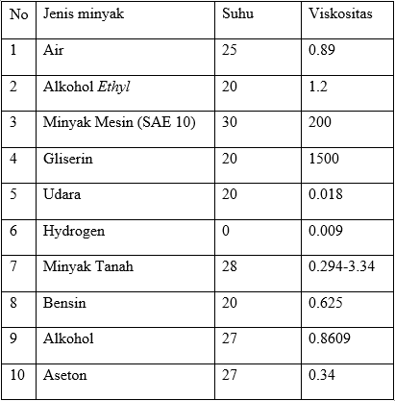
(Sumber: https://fisikakita11.wordpress.com )
Menurut Nursabrina (2021) limbah B3 merupakan jenis limbah memiliki sifat yang sangat berbahaya, dikarenakan dengan memiliki sifat merusak, sangat mudah sekali terbakar, mudah bereaksi menimbulkan meledak, reaktif terhadap sesuatu, mematikan beracun, menyebabkan infeksi, merupakan bahan iritan, mutagenic dan menhasilkan radioaktif. Satu liter saja yang digunakan dari oli bekas ini dimungkinkan efeknya dapat mencemari jutaan liter air yang dimana bersumber pada air tanah. Dampak dari oli bila lingkungan tercemari dengan jenis minyak ini dari dampaknya juga akan mengakibatkan tanah yang tercemar oleh oli akan menjadi tandus dan kering, dari sifat oli yang tidak dapat terlarut oleh air juga sangat besar kemungkinan dapat mencemari sumber air dan akan membahayakan bagi kelestarian habitat air selain itu dengan sifatnya yang mudah terbakar.
Berikut ini adalah kriteria dari Bahan Berbahaya dan Beracun yang mengacu pada Undang-Undang Nomor 32 Tahun 2009 yang menyebutkan tentang Perlindungan dan Pengelolaan Lingkungan Hidup.
Tabel 2. 2 Bahan Pencemar yang Termasuk Limbah B3
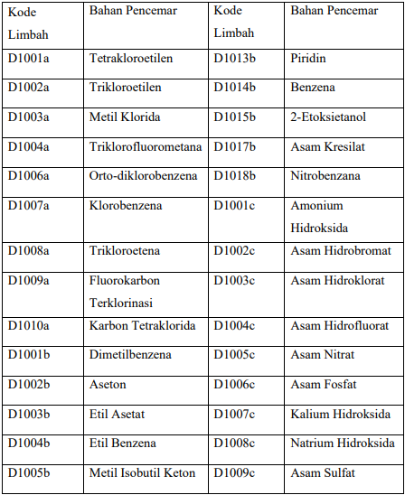
(Sumber: https://123dok.com/ )
Menurut Rini Siskayanti, et al. (2017), viskositas dari pelumas terbagi menjadi dua jenis dengan karakteristik berbeda, yaitu :
- Viskositas Dinamis (mutlak/ absolute)
Merupakan kekentalan rasio tenaga geser yang diperlukan ketika jenis suatu cairan mengalir. Satuan Internasionasionalnya (SI) dalam nilai pascal-detik atau dengan Newton detik per meter persegi, tapi centimeter-gram-detik (cgs). Unit centipoise lebih diterima secara luas.
1 centipoise (cP) = 10-3 Pa.s = 10-3N·s/m²
Centipoise adalah nilai satuan dari sifat viskositas yang digunakan dalam perhitungan Reynolds dan termasuk pada berbagai persamaan pelumasan yang disebut dengan elastyhydro dynamic.
- Viskositas Kinematis
Viskositas Kinematis adalah mirip seperti viskositas dinamis namun dengan jenis kepadatan. Pada nilai didalam perhitungan SI adalah dengan satuan meter per detik, tetapi menggunakan nilai satuan cgs, centistoke diterima secara lebih luas.
1 centistoke (cSt)=1 mm² /s
Dimaksud dengan centistroke adalah satuan unit yang penggunaannya sering dipakai oleh pemasok pelumas dan digunakan oleh pengguna. Pada penerapan praktisnya, perbedaan nilai antara viskositas dinamis dan kinematik merupakan tidak diutamakan penerapanya untuk minyak pelumas, karena nilai dari kepadatan mereka pada saat suhu operasi pada umumnya terletak diantara 0.8 dan 1.2. Namun terdapat beberapa kandungan sintetis (fluorinated) minyak pelumas dengan nilai kepadatan tinggi, dan untuk menilai gas, perbedaannya bisa sangat signifikan.
Pada suhu operasi biasanya nilai viskositas pelumas diantara 10 dan 600 (cSt), dengan nilai dari angka rata-rata 90 cSt. Beberapa tipe jarak viskositas ditunjukan pada table berikut.
Tabel 2. 3 Tipe Jarak Vikositas
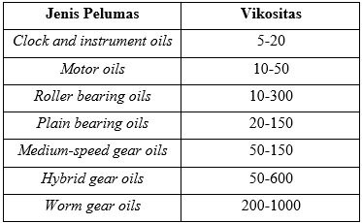
(Sumber: Nursabrina)
Indeks viskositas didefinisikan hubungan antar viskositas dengan suhu minyak yang dihasilkan pada skala tinggi dan dibandingkan dengan dua minyak dengan skala standar.
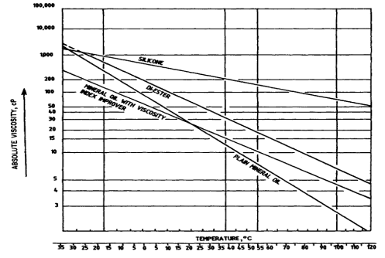Grafik 2.1 Grafik indeks viskositas dengan tempratur
(Sumber: Nursabrina)

Gambar 2.1 menunjukan perubahan atas nilai viskositas terhadap pengaruh dari perubahan suhu pada sempel-sempel minyak berbagai jenis yang memiliki sifat khas. Sebuah grafis mempresentasikan cara efektif dan yang paling efektif guna menampilkan dengan jenis informasi ini, akan tetapi untuk jauh lebih mudah dengan mengutip indeks viskositas (VI).
Berikut adalah persamaan dalam perhitungan indeks viskositas sampel minyak adalah:
VI = $\frac{100 (L-U)}{L-H}$
Dengan :
IV = Indeks viskositas
U = Viskositas sampel di centistokes di 40ºC
L = Viskositas kinematika (cSt) pada besaran suhu 40°C dari minyak yang dimana indeks viskositasnya = 0, yang mempunyai viskositas pada 1000C dengan minyak yang indeks viskositasnya dicari.
H = Viskositas kinematika (cSt) pada 40°C dari minyak yang indeks viskositas = 100 yang mempunyai viskositas kinematika yang sama pada 100°C dengan minyak yang dicari IV-nya.
SAE adalah sebuah peringkat dari skala nilai terhadap viskositas, SAE penerapannya sangat banyak digunakan dan direproduksi kembali pada table 2.1. hal tersebut dimungkinkan untuk memenuhi nilai minyak yang lebih banyak dari satu rating yang ditentukan. Kriteria dari indeks nilai viskositas tinggi adalah, A minyak mineral dapat memenuhi 20W dan 30 kemungkinan akan disebut 20W/30 multigrade oil.
Perhatikan bahwa pengukuran viskositas digunakan untuk menetapkan peringkat SAE dilakukan keluar pada laju geser yang rendah.
Tabel 2. 4 Peringkat oli SAE
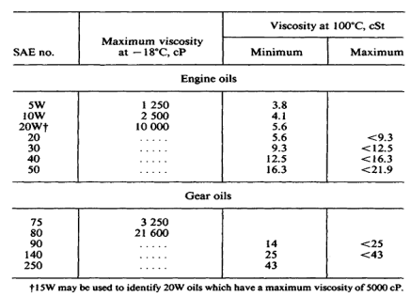
(Sumber: Nursabrina)
- Jenis Oli Bekas
- Oli yang sudah terpakai yaitu oli bekas yang biasanya digunakan pada sepeda motor, jenis minyak tersebut berasal dari pelumasan mesin sepeda motor pada penelitian ini oli tersebut akan dimanfaatkan sebagai bahan bakar untuk menghidupkan kompor tungku pembakar sampah.
- Oli bekas yang digunakan pada jenis mobil, oli ini didapatkan pada mesin dari kendaraan roda empat yaitu mobil, pada penelitian ini oli bekas yang berasal dari penggunaan mesin pada mobil digunakan sebagai bahan bakar tungku pembakar sampah.
Kekentalan dari beberapa oli mesin menunjukan ketebalan atau kemampuan berfungsi untuk menahan dari aliran cairan. Sifat oli ketika mencapai suhu tinggi akan mudah sangat mengalir dengan cepat atau dengan kata umum alias encer. Dimana sebaliknya jika suhu pada oli dalam posisi tidak digunakan atau tidak terpapar suhu tinggi maka akan sangat sulit sekali untuk mengalir atau diartikan secara umum mengalami pengentalan. Meski dari alasan demikian setiap merek dan jenis produk minyak pelumas atau oli masing-masing mempunyai tingkat kekentalan berbeda yang dimana telah disesuaikan dengan kegunaan pada manfaat bagi penggunaanya. Karena itu beberapa produk oli yang dengan sengaja dibuat dengan tingkat kekentalan tinggi dan tingkat kekentalan rendah dikarenakan disesuaikan oleh kebutuhan pemakai. (Habibbullah Enggal Mahardhika et al., 2020)
- Minyak Jelantah
Minyak jelantah (waste cooking oil) adalah minyak limbah yang berasal dari jenis-jenis minyak goreng seperti minyak jagung, minyak sayur, minyak samin dan sebagainya, dimana merupakan minyak bekas pemakaian kebutuhan rumah tangga umumnya. Minyak dapat digunakan kembali untuk keperluan kuliner namun mengandung senyawa bersifat karsinogenik, yang terjadi selama proses penggorengan. Pemakaiannya secara continue beresiko bagi kesehatan, menimbulkan kanker, serta dapat mengurangi kecerdasan generasi berikutnya. Karenanya, penanganan yang tepat diperlukan agar minyak jelantah dapat bermanfaat dan tidak menimbulkan kerugian bagi manusia dan lingkungan.
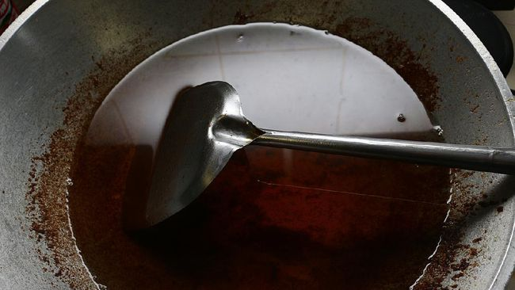
Gambar 2.2 Minyak Jelantah
Sumber:CNN Indonesia. upaya-menggosok-minyak-jelantah-jadi-sabun

Peneliti di Pusat Riset Kimia Maju Badan Riset dan Inovasi Nasional (BRIN) Yan Irawan mengatakan, minyak jelantah dapat meningkatkan kolesterol dikarenakan kandungan asam lemak bebas. Kolesterol bisa meningkatkan risiko terkena penyakit jantung. Proses pemanasan minyak goreng yang lama atau berulang akan menyebabkan oksidasi dan polimerasi asam lemak yang menghasilkan radikal bebas senyawa peroksida yang bersifat toksis bagi sel tubuh. Melansir Kompas.com, 9 Mei 2020, peneliti dari Brandeis University, Waltham, Amerika Serikat Kenneth C. Hayes dkk dalam European Journal of Lipid Science and Technology (2007) mengungkapkan bahwa pemakaian minyak jelantah berulang-ulang akan meningkatkan gugus radikal peroksida yang mengikat oksigen. Hal tersebut akan mengakibatkan oksidasi terhadap jaringan sel tubuh manusia, yang jika terus berlanjut, maka dapat mengakibatkan kanker. Minyak jelantah adalah minyak goreng yang dipakai untuk menggoreng bahan makanan dalam satu proses penggorengan, lalu disimpan beberapa waktu dan digunakan kembali untuk menggoreng. Sumber: Kompas.com dengan judul "Ingat, Ini Bahaya Minyak Jelantah Bagi Kesehatan Tubuh",
- Tungku
- Pengertian Tungku
Tungku merupakan salah satu alat yang menghasilkan suhu tinggi, suhu tersebut yang dihasilkan dapat disalurkan pada media peralatan lain yang memerlukannya. Berdasar dari hukum kekekalan energi mengartikan energi tidak dapat diciptakan atau dimusnahkan, melainkan suatu bentuk dari energi dapat berubah dari suatu bentuk ke bentuk energi yang lain. (Teknologi et al., 2019)
- Tungku menurut Bahan Bakarnya
Jenis dari bahan bakar apapun memiliki sifat mudah terbakar kemudian dapat dimanfaatkan untuk membakar keramik, walaupun sejak jaman dahulu teknik pembakaran pertama kali diawali dengan menggunakan bahan sekitar seperti bakar kayu, namun dengan adanya perkembangan dan zaman semakin maju makan bahan bakar kayu digantikan dengan gas dan bahan bakar minyak lain, dan sekarang pula untuk tungku pembakaran suda ada yang menggunakan teknologi elektrik yang menggunakan listrik. (Dedy Hernady et al., 2019). Jenis tungku berdasarkan dari jenis bahan bakarnya (sumber panas) dikategorikan sebagai berikut :

- Tungku bahan bakar gas
Menggunakan bahan bakar gas berjenis LPG. LPG dapat diartikan dalam Bahasa indosnesia Indonesia umumnya dikenal sebagai gas elpiji (LPG). Tungku dengan jenis ini dalam penggunaannya terbilang mudah dan dengan biaya operasi alat yang cukup murah. Inilah menjadi alasan yang membuat banyak pelaku usaha keramik menggunakan jenis tungku gas sebagai alat pembakaran utama. Tungku ini dioperasikan dengan prosedur dan langkah-langkah yang tepat sesuai standar keamanan, dikarenakan gas adalah jenis bahan bakar yang tidak terlihat dengan tingkat sangat mudah terbakar.
- Tungku listrik
Tungku dengan jenis ini banyak sekali digunakan pada studio-studio atau pelaku usaha kecil dikarenakan pengoprasian yang mudah. Tungku jenis ini dilengkapi dengan kumparan-kumparan metal yang akan menghasilkan panas apabila dialiri oleh arus listrik. Bentuk, volume, dan spesifikasi tungku listrik sangat ringkas dengan penggunaan tanpa menggunakan bahan bakar cair dan gas.
- Tungku bahan bakar padat (kayu, batu bara)
Jenis tungku yang pembakarannya masih menggunakan bahan dari alam seperti adalah tatal kayu, sekam padi, dan sampah dedaunan kering. Sampai saat ini sentra – sentra keramik tradisional masih menggunakan tungku jenis ini.
- Tungku bahan bakar minyak
Pada masanya, tungku ini terbilang sangat ekonomis dan banyak digunakan karena harga yang murah dan mudah didapatkan. Tetapi saat ini penggunaan tungku minyak tanah sudah sangat jarang karena bahan bakarnya sangat mahal dan sulit sekali menemukan minyak tanah.
- Tungku berdasarkan Arah Aliran Panas/ Sirkulasi Api
- Tungku api naik (up draft kiln)
Panas yang dihasilkan dari ruang pembakaran mengalir ke ruang pemanasan di atasnya dan memanaskan benda-benda yang ada, kemudian panas tersebut keluar melalui cerobong asap yang ada di bagian atas. Jumlah konsumsi bahan bakar pada tungku ini relatif sangatlah tinggi dan perbedaan suhu diantara bagian bawah dan bagian atasnya cukup besar yang kemudian dapat mempengaruhi hasil dari pembakaran tersebut. Yang termasuk jenis ini ialah tungku ladang dan tungku bak. Bentuk tungku api naik ada yang persegi dan ada juga yang bulat. Ciri-ciri tungku api naik ialah:
- pemakaian bahan bakar sangat tinggi,
- suhu pembakaran relatif tidak optimal (di bawah 1000ºC),
- perbedaan suhu bagian atas dan bawah dan tengah cukup besar (bagian bawah lebih tinggi),
- cara pengoperasiannya sangat mudah, dan
- biaya konstruksi dan pemeliharaan lebih mudah dan murah.
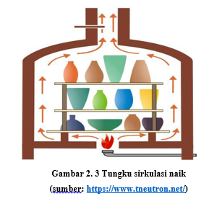

- Tungku api berbalik (down draft kiln)
Tungku dengan metode ini menghasilkan panas dari ruang bakar akan mengalir ke atas dengan ada adanya jembatan untuk menyalurkan api yang disebut dengan bag wall, api yang dialirkan menyentuh atap tungku yang ada di ruang pembakaran dan akan berbalik ke bawah untuk memberi efek pemanasan pada benda keramik, kemudian panas dari api mengalir ke saluran yang berada pada bawah lantai tungku (kanal) dan semudian keluar melalui cerobong asap. Penerapan jenis tungku ini menghasilkan suhu ruang pembakaran yang merata, suhu ruang bakar lebih tinggi mencapai 1400ºC. Tungku sudah dilengkapi dengan damper atau penahan yang dipasang pada saluran (kanal) antara tungku dan cerobong. Yang termasuk kedalam jenis tungku ini adalah tungku catenary. Gambaran dari tungku down draft ini bermacam-macam.
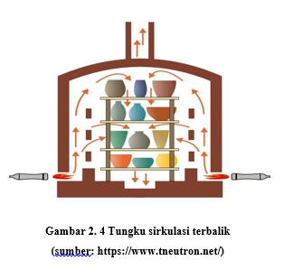

- Tungku Api mendatar (cros draft kiln)
Tungku jenis ini menghasilkan panas dari ruang bakar akan dialirkan ke ruang pemanasan dengan sejajar lantai yang kemudian memanaskan keramik, kemudian keluar melalui cerobong asap. Suhu tertinggi terletak dekat ruang bakar dan suhu yang menurun akan mengarah ke cerobong asap.

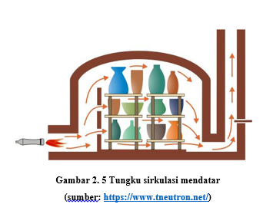

- Pembakaran
Berdasarkan dari kata, pembakaran merupakan jenis aktifitas dari serangkaian hubungan antara reaksi-reaksi jenis kimia eksotermal yang terjadi antara sumber bakar atau bahan bakar terhadap oksidan berupa udara yang didalam prosesnya dihasilkan pula energi panas dan hasil dari perubahan senyawa kimia. Secara radiatif, panas tersebut menimbulkan cahaya berupa nyala api. Bahan bakar yang digunakan secara umum biasanya memiliki senyawa organik, yang pada umumnya berupa hidrokarbon dan fasa gas atau padat. (Lasmana et al., 2021).
Pembakaran sempurna terjadi bila pada prosesnya terdapat oksigen. Oksigen adalah elemen bumi berbentuk gas dimana jumlahnya bisa mencapai 20.9% dari udara sekitar. Bahan bakar oksigen dapat ditemukan dalam bentuk padat maupun cair, namun untuk proses pembakaran harus diubah dulu kedalam bentuk gas. Proses tersebut tentunya membutuhkan panas. Jenis bahan bakar dalam bentuk gas akan dapat terbakar pada keadaan tak memiliki tekanan dengan intensitas tinggi atau pada keadaan normal, pembakaran dapat terjadi jika terdapat campuran oksigen yang memadai dan cukup. (Alif Rivan Hidayat, et al. 2020).
Berikut kalsifikasi jenis – jenis pembakaran :
- Complete combustion
Pada pembakaran dengan sempurna, reaktan terbakar dengan campuran oksigen, menghasilkan zat hasil pembakaran yang sangat sedikit. Ketika bahan yang terbakar adalah hidrokarbon dan oksigen, maka akan menghasilkan gas karbon dioksida dan uap air. Namun pada kasus tertentu pembakaran akan menghasilkan senyawa nitrogen. Pembakaran sempurna secara harfiah hampir tidak mungkin tercapai pada kehidupan nyata.
- Incomplete combustion
Pembakaran yang tidak sempurna secara umum terjadi ketika kadar oksigen tidak cukup untuk membakar bahan bakar sehingga menghasilkan karbondioksida dan air. Pembakaran ini menghasilkan macam-macam zat seperti karbondioksida, karbon monoksida, uap air dan karbon. Walaupun tidak diinginkan karena menghasilkan zat berbahaya seperti karbon monoksida, pembakaran tidak sempurna sering kali terjadi. Oleh karena itu, penerapan teknologi pada proses pembakaran perlu dilaksanakan guna meningkatkan kualitas dan optimalisasi pembakaran.

- Konsumsi Bahan Bakar
Konsumsi adalah penggunaan suatu materi yang pada kasus ini adalah sebagai konsumsi penggunaan bahan bakar pada sejumlah bahan bakar yang digunakan per waktunya yang kemudian daya yang dihasilkan dari proses tersebut merupakan bentuk dari suatu perubahan bentuk energi. Jadi konsumsi bahan bakar pada masalah ini adalah nilai dari ukuran dalam pemakaian bahan bakar dengan tujuan ekonomi, Untuk rumus dalam konsumsi bahan bakar dihitung menggunakan satuan volume bahan bakar per satuan waktu (kg/jam).
SFC = Mƒ / N
Mƒ = vxρ bahan bakar/t
Dimana =
SFC = Konsumsi bahan bakar spesifik (kg/jam.kW)
Mƒ = Jumlah bahan bakar persatuan waktu (kg/jam)
v = Volume bahan bakar yang digunakan
ρ = Berat jenis bahan bakar yang digunakan
t = Waktu yang diperlukan untuk konsumsi bahan bakar
N = Daya yang dihasilkan (kW)

- Temperatur nyala api
Temperatur nyala yang didalam Bahasa inggris adalah Flame Temperatures data diartikan sebagai suhu tertinggi yang dihasilkan dari nyala bahan bakar secara maksimum, proses tersebut terjadi jika tidak adanya kebocoran panas ke area yang berada sekelilingnya. Suhu terhadap nyala dibutuhkan dengan maksud untuk mengetahui seberapa besar panas yang dihasilkan ketika bahan bakar tersebut melalu proses pembakaran. Hal ini merupakan rujukan dari salah satu parameter bentuk secara karakteristik termal dari bahan yang dibakar, seperti sama halnya bahan bakar dengan jenis solar yang digunakan sebagai bahan untuk menggerakan piston pada kendaraan disel seperti truk. (Habibbullah Enggal Mahardhika et al., 2020).
Perhitungan dari suhu nyala adibatik berdasar dari nilai persentase massa berasal kandungan karbon, hidrogen, oksigen dan nitrogen yang terkandung dalam bahan bakar yang diuji. Dalam proses pembakaran, semua kalor yang terkandung di dalam bahan bakar menjadi kalor produk + kalor sensibel.(Junaidi et al., 2021).
Flame temperatur adalah jenis dari temperatur dimana zat atau material menghasilkan jenis pengeluaran uap yang intesitas cukup agar dapat tercampur pada campuran dengan udara yang ada di sekitar sehingga terjadi reaksi dari proses pembakaran. Banyak orang yang mengatakan bahwa suhu temperature yang dihasilkan dari nyala api tidak dapat di tentukan secara nyata. Maka dari hal itulah para ahli melakukan penelitian untuk mencari metode dalam menentukan nilai flame temperature secara tepat melalui teori.
Temperatur dari nyala api dipengaruh dari beberapa faktor, yaitu berdasarkan dari tergantungnya jenis bahan bakar dan oksida yang diterapkan pada pembakaran. Untuk api yang bersifat konvensional umum digunakan dalam proses fotometri nyala, temperatur nyala yang lebih tinggi diperoleh dengan oksigen digunakan sebagai oksida bukan klasifikasi udara, karena kandungan di dalam udara yang umum dihirup oleh manusia terdapat zat kimia nitrogen yang berdampak pada menurunnya suhu nyala api (Melisa, 2018).
Flame temperature pada umumnya juga memiliki variasi perbandingan tiap-tiap komponen di dalam sejumlah campuran yang mudah sekali terbakar. Bila dari campuran tersebut tidak masuk ke dalam pembakaran dengan komposisi bahan optimal, termasuk bahan bakar kelebihan atau kadar oksidan tidak berpartisipasi dalam reaksi dan gas inert. Mengakibatkan konsekuensi seperti komponen berlebih dapat menurunkan suhu dari nyala api.
- Warna api
Api memiliki warna yang berbeda-beda. Tiap warna api yang keluar berwarna sesuai suhunya. Api merupakan okisidasi tercepat suatu material pada proses pembakaran kimiawi dimana menghasilkan radiasi cahaya, panas, dan hasil kimia lainnya. Hal yang menarik adalah api tidak hanya memiliki satu warna. (Fajar pendidikan & KSMN, 2022).
Setidaknya lima warna api berdasarkan suhunya, lima api tesebut yaitu sebagai berikut:
- Api merah
Warna api ini pastinya menjadi yang paling umum ditemui. Karena itu, api memiliki julukan sebagai ‘si jago merah’. Siapa sangka bahwa api yang berwarna merah ternyata memiliki suhu paling rendah, memiliki suhu di bawah 1.000 derajat Celcius dan pembakaran di dalam api merah juga terbilang tidak sempurna. Jenis api ini biasanya berada di bagian terluar dari api.
- Api jingga
Suhu api dengan warna jingga sedikit lebih tinggi dari warna merah yaitu di sekitar 1.000 hingga 1.200 derajat selcius. Api jenis ini dapat ditemukan pada pembakaran kayu atau benda sejenisnya.
- Api Kuning
Suhu api kuning berkisar di antara 1.200 sampai 1.500 derajat celcius. Api ini dapat kita jumpai pada proses pembakaran minyak tanah. Jenis api ini juga sudah memiliki tingkat efisiensi pembakaran yang cukup baik.
- Api Biru
Warna api biru memiliki tingkat suhu yang cukup tinggi. Jenis api ini sering kita jumpai pada kompor gas, korek, atau alat pembakaran lainnya. Hal itu karena api biru memiliki daya pembakaran yang luar biasa. Suhu dari api biru berada sekitar 1.500 derajat Celcius.
- Api Putih
Jenis api putih ini hanya dapat dihasilkan oleh reaksi fusi dengan suhu mencapai 2.000 derajat Celcius sehingga kita jarang atau bahkan belum pernah melihatnya. Reaksi fusi tersebut biasanya terdapat pada benda luar angkasa seperti bintang. Matahari pun demikian, reaksi fusi pada matahari yang merupakan hasil dari penggabungan atom-atom hidrogen menjadi helium menghasilkan warna putih walaupun tidak begitu tampak dari bumi karena adanya lapisan atmosfer.
Meski warna api berbeda dan dengan karakteristiknya masing- masing, api tetaplah berbahaya dan kita perlu tetap waspada terhadapnya.
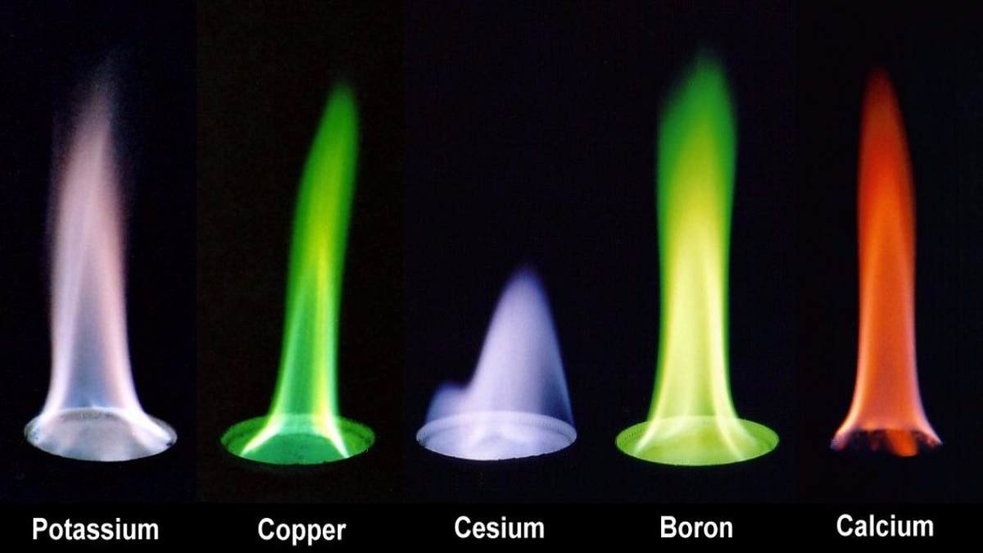
Gambar 2. 6 Macam-macam warna api
(Sumber : https://www.harapanrakyat.com)

- Persamaan perhitungan Efisiensi Thermal
Untuk menguji efisiensi thermal diawali dengan memasak air dengan mengukur volume air yang akan dimasak, dimana waktu yang dibutuhkan tiap kenaikan temperature dicatat sebagai fungsi waktu. Massa air dapat ditentukan yaitu massa jenis dikalikan dengan volume, yaitu 0,2 kg.
Efisiensi thermal dapat ditentukan dengan persamaan sebagai berikut:
$ƞthermal=\frac{m_{air} x {Cp}_{air x ΔTair} }{v_{fuel} x {HV}_{fuel x T_{m}} }$

dimana,
$m_{air}$ = massa air (kg)
${Cp}_{air}$ = panas jenis air (kkal/ kg°C)
$V_{fuel}$ = laju volume bahan bakar (ml/menit)
$t_{m}$ = waktu pemanasan (menit)
${ΔT}_{air}$ = perubahan suhu air selama $t_{m}$(°C)
${HV}_{fuel}$ = heating value bahan bakar (kkal/ml)
(Munawar, 2002)

- Perhitungan Daya Kompor
Daya kompor diukur dengan cara menyalakan kompor tanpa beban dengan nyala api stabil (biru). Jadi daya kompor adalah panas yang diberikan oleh bahan bakar selama waktu pengujian, yaitu:
$P=\frac{m_{f} x E }{t }$ Watt
Dimana.
P = daya kompor (Watt)
mf = massa bahan bakar
E = nilai kalor bahan bakar
T = waktu pengujian

B. Tinjauan Pustaka
Berikut beberapa penelitian terdahulu yang relevan dengan penelitian ini :
- Penelitiannya A Imam Sya’roni, 2016 yang dilaksanakan di Laboraturium Konversi Energi Universitas Jember, dengan membandingkan hasil pembakaran api biogas limbah pasar dengan yang sudah dipurifikasi dengan KOH. Penelitian dilakukan dengan metode eksperimental yakni metode yang digunakan untuk membandingkan pengaruh purifikasi KOH 1 M pada warna api dan suhu pembakaran biogas limbah pasar. Data dianalisis dengan menggunakan metode deskriptif di mana data dikumpulkan, disusun dan dianalisa sehingga memberikan keterangan yang lengkap hasil dari masing-masing data yang diambil, hasil meliputi Prosentase warna api, temperatur api dititik Horizontal dan Vertikal, Kalor pembakaran biogas limbah pasar.
- Dari penelitian yang dilakukan oleh Annasruddin Pratama (2020)yang berjudul “Rancang Bangun Kompor (Burner) Yang Berbahan Bakar Oli Bekas “. Hasil penelitian menunjukan bahwa kompor yang dibuat menghasilkan tekanan 3.5 bar dengan capaian suhu mencapai 1127°C. api yang timbul dari proses dihasilkan oleh oli bekas memiliki warna jingga. Perbandingan dari jenis bahan bakar menunjukan bahwa data dari bahan bakar elpiji lebih cepat 16 menit bila dibandingkan oli bekas dalam alumunium. Panjang dari nyala api adalah 1.57m pada variasi tekanan udara sebesar 3 bar dan paling rendah adalah 0.83 m pada tekanan sebesar 1 bar. Adanya jenis variasi tekanan yang terpengaruh pada temperatur pembakaran dengan nilai dari temperatur secara minimal dan maksimal untuk mencapai titik tertinggi. Dengan nilai tekanan sebesar 2.5 bar dengan temperatur sebesar 118 °C dan 994 °C sedangkan untuk titik terendah pada temperature minimal dan maksimal pada tekanan 1 bar dengan temperatu sebesar 80.4 °C dan 662 °C dengan tekanan sebesar 0.5 bar. Waktu konsumsi bahan bakar dengan jarak sebesar 2200 km menghasilkan waktu yang cukup singkat yaitu sebesar 12 menit 25 detik. Sedangkan waktu yang diperlukan dalam konsumsi yang diperoleh dari variasi jarak 1800 km sebesar 17 menit 11 detik.
- Dari penelitiannya Karisma Puspitasari, dkk tahun 2020 yaitu: “Analisa Perbandingan Penggunaan Bahan Bakar Antara Biosolar, Minyak Jelantah, Dan Oli Bekas Terhadap Kecepatan Peningkatan Suhu Api” dijelaskan bahwa minyak jelantah dan oli bekas sejauh ini dapat diolah menjadi bahan bakar biodiesel. Belum terujinya secara ilmiah seberapa efektif kegunaannya sehingga perlu penelitian untuk membandingkan efektifitas biosolar, minyak jelantah, dan oli bekas. Tujuan penelitian ini adalah untuk mengetahui perbandingan penggunaan bahan bakar dan manakah yang paling optimal antara biosolar, minyak jelantah, dan oli bekas terhadap kecepatan peningkatan suhu api. Metode penelitian ini yang digunakan adalah eksperimen, dilakukan pada bahan bakar solar, minyak jelantah atau jelantah, dan oli bekas. Data hasil penelitian dianalisis dengan cara mengamati secara langsung hasil eksperimen kemudian menyimpulkan dan menentukan hasil penelitian yang telah dilakukan dalam bentuk tabel. Pada pengujian ini digunakan alat blower keong untuk memaparkan panas api kebahan yang akan diteliti, dan untuk pengukuran suhunya menggunakan termokopel, kemudian dilakukan hasil pengecekan suhu dari pembakaran bahan luar. Hasil penelitian menunjukan adanya perbedaan kecepatan peningkatan suhu api yakni di peroleh hasil rerata bahan bakar minyak jelantah adalah 639.9444°C jadi lebih cepat meningkat suhunya dari pada oli bekas yang hasilnya 612.0556°C dan solar yang hasilnya 313.0556°C. Dan selisih konsumsi ketiga bahan bakar tersebut bahan bakar minyak jelantah lebih boros yakni menghabiskan 151 ml/menit dibandingkan solar sebanyak 128 ml/menit dan oli sebanyak 114 ml/menit.
- Dari penelitian yang dilakukan oleh Arifin Istivara (2018) yang berjudul “Pembuatan dan Pengujian Burner Pada Tungku Peleburan Timbal Untuk Fabrikasi Shielding Sumber Radioaktif Bekas Terbungkus “. Hasil penelitian yang telah dilakukan menunjukan burner sangat layak untuk digunakan sebagai tungku untuk melakukan peleburan dan telah diketahui dari proses kerja optimal berdasar dari karakteristik burner pada tekanan udara sebesar 0.75 bar, dengan jumlah konsumsi bahan dengan bakar oli bekas sebanyak 1248 ml/jam, suhu pada cerobong 1041 °C, menghasilkan lidah api setinggi 52 cm dan unjuk kerja dalam proses pengkabutan dapat diartikan sebagai nilai yang stabil. Populasi dari asap belum dapat dilakukan pengukuran karena keterbatasan dari segi peralatan yang tidak memadai.
- Dari penelitian yang dilakukan oleh Sutan Nur Achmad (2017), yang berjudul “Rancang Bangun Iniserator Limbah Medis Berteknologi Plasma sebagai Filter Udara Hasil Pembakaran Limbah Medis“. Hasil penelitian yang telah dilakukan dengan maksud menunjukan terjadinya penurunan dari pada hasil uji dengan total zat padat yang terlarut dan juga terjadinya penurunan pada kandungan ${CO}_{2}$ disertai dengan jumlah dari koloni bakteri. Dari hasil penelititian ini menunjukan bahwa terjadi penurunan konsentrasi TDS sebesar 22.5% dengan suhu pembakaran 363 °K.
- Dari dari penelitian yang dilakukan oleh Junaidi (2021) dengan judul penelitian “Analisa Laju Aliran Udara dan Laju Masa Bahan Bakar Terhadap Beban Pembakaran Sampah Pada Incenerator Berbahan Bakar Limbah Oli Bekas” menuliskan bahwa suhu tertinggi dari tungku pembakaran yang dibuat menghasilkan sebesar 1021.5°C dan suhu terendah sebesar 840.5°C dengan percobaan pembakaran selama 45 menit. Percobaan dilanjutkan dengan pembakaran sampah daun kering dengan berat total 8 kg dapat dibakar selama 20 menit dengan konsumsi oli bekas sebanyak 400 ml.
- Dari dari penelitian yang dilakukan oleh Andi Kusnadi (2020) dengan penelitian yang berjudul “Pemanfaatan Oli Bekas Sebagai Bahan Bakar Alternatif Kompor Yang Ramah Lingkungan” dalam penelitian ini menunjukan potensi dari nilai efisiensi oli bekas yang memiliki tinggi api pada kompor hingga 25 cm dengan suhu hingga 222,2°C dan nilai kalor 3,735 kalor per detik menjadikan oli bekas dapat menjadi bahan bakar alternatif pengganti minyak tanah untuk kebutuhan sehari- hari.
- Dari penelitian yang dilakukan oleh Khabibbulla Enggal Mahardika (2020) pada penelitian yang berjudul “Pengaruh Kecepatan Udara Dan Debit Bahan Bakar Pada Pembakaran Burner Bahan Bakar Oli Bekas” menjelaskan bahwa dengan kecepatan blower yang berbeda menghasilkan perbedaan temperatur. Kecepatan blower masing-masing sebesar 2.0 m/s, 2.2 m/s dan 2.4/s dengan jumlah bahan bakar oli bekas sebanyak 100ml. Temperatur yang dihasilkan dari kecepatan angin tersebut adalah 784.6°C dengan ketnggian api 84 cm untuk kecepatan blower 2.0 m/s, 731.1°C dengan ketinggian api 70 cm untuk kecepatan blower 2.2 m/s dan 719.1°C dengan ketinggian api 66 cm untuk kecepatan blower 2.4m/s.
- Dari penelitian yang dilakukan oleh Dedy Hernady (2019) dengan penelitiannya yang berjudul “Perancangan, Pembuatan, Dan Pengujian Burner dengan Bahan Bakar Oli Bekas dan Minyak Jelantah”. Pada penelitian ini penulis yang bersangkutan melakukan perbandingan dengan variable yang berbeda yaitu minyak jelantah dan oli bekas. Penelitian ini dilakukan untuk mencari efesiensi dari kedua variable tersebut untuk melihat konsumsi bahan bakar dan nyala api yang dihasilkan. Dari penelitian yang dilakukan mendapatkan kesimpulan nyala api lebih besar pada bahan bakar minyak jelantah bila dibandingkan dengan oli bekas, kalor yang dihasilkan minyak jelantah sebesar 14.0311 J/s dan kalor yang dihasilkan oleh oli bekas sebesar 48.2220 J/s.
- Dari penelitian yang dilakukan oleh Riza Triharditia (2019) dengan penelitian yang berjudul “Efektifitas Rancang Bangun Alat (Burner) Oli Bekas Dalam Mendukung Sterilisasi Media Jamur Tiram (Pleurotus Astreatus)”. Dari penelitian yang dilakukan dapat diambil sebuah kesimpulan bahwa oli bekas dapat menjadi bahan bakar alternatif untuk meningkatkan nilai ekonomis, tingkat efisiensi burner oli bekas lebih tinggi bila dibandingkan dengan gas LPG. Namun untuk mencapai sterilisasi sebesar 200°C memerlukan waktu yang cukup lama sekitar 4 jam 10 menit dengan konsumsi bahan bakar sebanyak 6.5 liter oli bekas. Bila dibandingkan dengan gas LPG dengan waktu yang sama membutuhkan 3 tabung gas ukuran 3 kilo dengan lama waktu 4 jam 17 menit.
- Dari penelitian yang dilakukan Azharudin (2020) dengan judul penelitian “Proses Pengolahan Limbah B3 (Oli Bekas) Menjadi Bahan Bakar Cair Dengan Perlakuan Panas Konstan” dari penelitian ini terdapat hasil dari pengolahan oli menjadi bahan bakar cair lain dari hasil pemanasan yang konstan. Ternyata dapat diolah menjadi bahan bakar cair dengan menggunakan suhu yang tepat. Menggunakan metode pemanasan yang variable 250°C, 300°C dan 350°C dari oli yang masuk sebanyak 1.5 liter menghasilkan 1 liter bahan bakar cair dengan vikositas 6.3242 mm/s mendekati dengan vikositas biosolar dengan 4.5mm/s dengan residu sebesar 0.2 liter dan 0.3 liter lainya menguap dalam proses.
- Dari penelitian yang dilakukan oleh Ridwan (2021) dengan penelitian yang berjudul “Analisa Kerja Burner Pembakaran Oli Bekas Dan Air Untuk Pembakaran Pirolisis”. Dalam penelitian yang dilakukan oleh penulis mendapatkan hasil bahwa jenis wadah oli mempengaruhi terhadap temperatur dan waktu. Wadah dengan ukuran 25 cm x 25 cm mendapatkan suhu tertinggi sebesar 1025℃ dan pada reactor tertinggi pada suhu 482.9℃ dan waktu pembakaran 120 menit sedangkan untuk wadah berukuran 20 cm x 20 cm memiliki suhu tertinggi sebesar 786.3℃ dengan suhu reactor 327.8℃ dan waktu pembakaran 240 menit

BAB III

METODE PENELITIAN

A. Metode Penelitian
Metode yang digunakan penulis dalam pelaksanaan penelitian dan penulisan ini skripsi ini adalah metode eksperimen. Pelaksanaan penelitian eksperimen ini bermaksud yang dimana dalam prosesnya melalui pencarian pengaruh terhadap variable-variabel tertentu dalam kondisi yang diamati dan terkontrol secara ketat, penelitian dengan metode ini berarti melakukan percobaan secara langsung dalam pencarian dan mengkonfirmasi data variable-variable yang berubah seiring dengan berjalannya waktu dalam peneletian ini.
Dimana maksud dari penelitian yang dilaksanakan ini adalah melakukan pengujian kualitas api pembakaran berdasarkan pengamatan terhadap temperature, waktu mendidih, jumlah bahan bakar yang terbakar dan warna api.
Dari data tersebut dilakukan perhitungan sehingga akan diketahui besarnya laju pembakaran, daya kompor serta efisiensi pembakarannya dari variasi bahan bakar yang berbeda.

B. Waktu dan Tempat Penelitian
- Waktu Penelitian
Alat yang akan menjadi objek pengujian ini adalah kompor blower dengan bahan bakar oli bekas dan minyak jelantah. Kompor Blower ini pada tahap perancangan dan pembangunannya dimulai pada bulan Nopember 2022. Seluruh kegiatan yang dilaksanakan pada penelitian ini dijadwalkan secara penuh dan dapat dilihat pada table 3.1 berikut:
Tabel 3. 1 Tabel rencana penelitian
No | Kegiatan | Bulan
 |  | Nov | Des | Jan | Feb | Maret | April | Mei | Jun
1 | Persiapan
2 | - Studi literatur
3 | - Observasi Lapangan
4 | - Penyusunan
5 | - Seminar Proposal Skripsi
6 | Penyusunan Laporan
7 | - Desain alat
8 | - Persiapan bahan alat
9 | - Pembuatan alat
10 | - Ujicoba alat
11 | - Pengambilan data
12 | - Analisa data & pembahsan
13 | Sidang skripsi

- Tempat Penelitian
Penelitian dilaksanakan di Lab. Fakultas Teknik Universitas Pancasakti Tegal dengan alamat Jl. Halmahera No.KM. 01, Mintaragen, Kec. Tegal Tim., Kota Tegal, Jawa Tengah 52121.

C. Variabel Penelitian
- Variabel Bebas
Variabel bebas pada penelitian ini adalah mengambil variasi data dari berbagai jenis bahan bakar yang berupa oli bekas, minyak jelantah dan campuran keduanya.
- Variabel Terikat
Sedangkan variabel terikatnya adalah kualitas api pembakaran dengan identifikasi :
- Temperatur api
- Warna api
- Volume dari bahan bakar yang terbakar
- Waktu atau lama pemasakan air
- Daya dari kompor blower.
- Efisiensi thermal pembakaran

D. Metode Pengumpulan Data
Pada tahap ini terbagi menjadi beberapa tahapan berikut :
- Studi Literatur
Langkah pertama yang dilakukan dari penelitian ini dengan studi literasi bertujuan memperdalam materi pada pemahaman terhadap masalah-masalah yang akan dibahas. Studi ini dilakukan dengan cara pencarian literasi-literasi yang relevan dengan masalah yang akan dibahas serta untuk mendukung prinsip dasar perancangan tungku pembakar sampah. Studi literatur dapat diperoleh melalui pencarian dari jurnal, e-book, buku, dan penelitian yang telah dilaksanakan terdahulu yang dimana materi didalam karya-karya tulis tersebut berkaitan dengan bahasan topik pada penelitian ini.

- Pengambilan Data
Pada tahapan ini ada beberapa data yang nantinya akan diambil yaitu sebagai berikut :
- Untuk mengetahui nyala api terbaik
Pada tahap ini yaitu dalam pelaksanaanya data yang dihasilkan akan pengambilan sampel berdasarkan tampilan citra visual (foto) dari nyala api pada kompor blower pada setiap variasi bahan bakar yang digunakan.
- Waktu Penguapan air
Pada tahap ini tujuannya adalah untuk mengetahui berapa lama waktu penguapan (air mendidih) dengan volume air sebesar 1liter dengan menggunakan alat ukur berupa stopwatch.
- Suhu Air dan Api
Pada tahap ini yaitu mengukur suhu air dan api tiap perubahan waktu 1 menit sekali menggunakan alat penguku suhu tembak (thermogun).

- Evaluasi
Tahap terakhir dari pengolahan data ini adalah mengevaluasi dari data-data yang didapatkan dari penelitian yang sudah dilaksanakan. Data dan jawaban yang telah didapatkan nantinya akan digunakan sebagai bukti-bukti dalam tujuan merumuskan kesimpulan yang dimana kemudian menghasilkan sebuah gambaran ringkas, jelas, dan mudah dipahami.

Tabel 3.2 Form Pengambilan Data
No | Jenis BB | Sampel ke- | Warna Nyala Api | Temp Api | Temp Air Mendidih | Waktu s.d air mendidih | Konsumsi Bahan Bakar | Efisiensi
1 | Oli Bekas | 1
2 |  | 2
3 |  | 3
4 | Rata2
5 | Minyak Jelantah | 1
6 |  | 2
7 |  | 3
8 | Rata2
9 | Oli bekas + Minyak Jelantah | 1
10 |  | 2
11 |  | 3
12 | Rata2

Metode Analisa Data
Data hasil pengujian dianalisa menggunakan persamaan-persamaan/ rumus agar mendapatkan hasil untuk disimpulkan. Adapun persamaan tersebut sebagai berikut :
- Perhitungan Daya Kompor
Daya kompor diukur dengan cara menyalakan kompor tanpa beban dengan nyala api stabil. Jadi daya kompor adalah panas yang diberikan oleh bahan bakar selama waktu pengujian, yaitu :
$P=\frac{m_{f} xE }{t }$ (Watt)
Dimana .
P = daya kompor (Watt) = (kcal/jam)
mf = massa bahan bakar (kg)
E = nilai kalor bahan bakar (kcal/kg)
t = waktu pengujian (jam)
- Perhitungan konsumsi bahan bakar
$Fc=\frac{V_{f}}{t}$
Dimana =
Fc = Fuel Consumtion / Konsumsi bahan bakar (cm³/s)
Vƒ = volume bahan bakar (ml) = cm³
t =Waktu pemasakan (s)

- Persamaan perhitungan Efisiensi Thermal
Untuk menguji efisiensi thermal diawali dengan memasak air dengan mengukur volume air yang akan dimasak yaitu 1 liter, dimana waktu yang dibutuhkan tiap kenaikan temperature 10°C dicatat sebagai fungsi waktu. Massa air dapat ditentukan yaitu massa jenis dikalikan dengan Capasity volume specific (Cp), yaitu 1 kal/g⁰C.
Efisiensi thermal dapat ditentukan dengan persamaan sebagai berikut:
$ƞthermal=\frac{m_{air} x {Cp}_{air x ΔTair} }{v_{fuel} x {HV}_{fuel x t_{m}} }$
Dimana,
$m_{air}$ = massa air (kg)
${Cp}_{air}$ = panas jenis air (1 Kkal/ kg°C)
$V_{fuel}$ = laju aliran massa (volume) bahan bakar (kg/menit)
$t_{m}$ = waktu pemanasan (menit)
${ΔT}_{air}$ = perubahan suhu air selama $t_{m}$(°C)
${HV}_{fuel}$ (E) = heating value (nilai kalor) bahan bakar (kkal/kg)

Alat Dan Bahan Penelitian
Berikut adalah peralatan dan bahan yang dibutuhkan nantinya akan digunakan pada pelaksanaan penelitian ini sebagai bagian dari instrument dalam pengujian.
- Alat
Berikut ini merupakan peralatan yang nantinya akan digunakan untuk mendapatkan data-data pada pelaksanaan penelitian ini sebagai berikut :

- Stopwatch

Gambar 3. 1 Aplikasi stopwatch smartphone
(Sumber: https://nextren.grid.id/)

Alat ini berupa aplikasi dari sebuah ponsel pintar yang dimana terdapat fasilitas penghitung waktu seperti stopwatch. Aplikasi ini digunakan sebagai alat menghitung waktu habisnya bahan bakar yang dikonsumsi dan lamanya pengupan air dalam tungku.
- Thermometer
Gambar 3. 2 Industrial infrared thermometer digital
(Sumber: https://sparta.bsn.go.id/)

Digunakan sebagai alat untuk mengukur variasi suhu dari tungku pembakaran.

- Blower

Gambar 3. 3 Blower keong

Digunakan untuk mengalirkan udara menuju kompor agar menghasilkan pembakaran yang besar.
- Bahan
- Plat esser ukuran 2 mm.
Plat esser atau lembaran besi hitam digunakan sebagai bahan baku untuk membuat tungku.
- Pipa besi ukuran 2 inci ketebalan 4 mm
Pipa besi dengan ketebalan 4mm dengan diameter 2inci digunakan sebagai cerobong api dan penyaluran bahan bakar oli.
- Nozel terbuat dari plat esser
Nozel yang dibuat dengan variasi diameter 1mm, 2mm dan 3mm sebagai tempat bahan bakar yang dimasukan kedalam tungku pembakaran.
- Toples
Toples digunakan sebagai media untuk menampung bahan bakar oli bekas dan minyak jelantah yang akan dialirkan ke kompor.
- Oli bekas dan Minyak Jelantah
Sebagai bahan bakar utama untuk proses pembakaran.

- Desain Alat Pengujian / Kompor
1
2
3
4
5
6
7

Gambar 3. 4 Desain Alat Pengujian
Keterangan :  1. Blower  2. Toples penampung oli  3. Keran  4. Pipa penyalur oli | - Pipa penyalur udara  - Tungku Kompor  - Nozzle

Langkah Penelitian
Langkah penelitian merupakan fase-fase yang dilakukan dalam pelaksanaan penelitaan untuk mendapatkan data secara valid, yang di dalamnya terdapat proses dengan konsep-konsep dasar yang digunakan untuk menemukan bukti-bukti yang sebenarnya dan dapat dipertanggung jawabkan. Berikut langkah yang digunakan dalam melakukan penelitian ini:
- Pembuatan
Pada fase pembuatan terdapat langkah-langkah untuk membuat alat peraga kompor yang akan dijabarkan sebagai berikut :

- Mempersiapkan segala alat dan bahan yang akan digunakan
- Mempersiapkan rangka kompor.
- Memasukan nozel kedalam rangka pembakaran lalu disatukan dengan melakukan pengelasan.
- Pemasangan pipa 2 inci pada bagian rangka pembakaran dengan pengelasan.
- Tungku api dimasukan ke dalam rangka pembakaran lalu disatukan dengan pengelasan.
- Setelah tungku terpasang selanjutnya diberi penutup berupa plat lalu disatukan dengan pengelasan.
- Siapkan toples atau wadah oli yang dilengkapi dengan keran umtuk pengatur keluaran oli.
- Pada bagian pipa bawah sebagai penyalur udara dihubungkan dengan ujung blower.
- Persiapan
Pada fase persiapan terdapat langkah-langkah dalam mempersiapkan alat peraga untuk difungsikan sebagai alat yang akan diteliti. Berikut merupakan langkah-langkah yang diperlukan:
- Siapkan oli bekas/ minyak jelantah sebanyak 1liter sebagai bahan bakar.
- Oli/ minyak jelantah dialirkan masuk kedalam tungku ruang bakar scukupnya kemudian tutup kembali keran oli atau perkecil laju alirannnya.
- Nyalakan oli yang masuk kedalam tungku dengan menngunakan tissue yang sebelumnya sudah ditaruh bersama oli.
- Setalah oli mulai terbakar nyalakan blower dengan pengaturan udara dari mulai dengan kcepatan terendah.
- Setelah mulai menyala lakukan pengujian dengan mencatat data-data yang dibutuhkan seperti dalam form pengambilan data.
- Pengujian
Pada fase pengujian akan dilakukan pengambilan data-data yang diperlukan pada penelitian ini. Berikut adalah data data yang akan diambil dari alat peraga:
- Temperature pada api, panci dan air
- Foto nyala api pada kompor.
- Waktu yang dibutuhkan sampai dengan air mendidih
- Debit/ kecepatan konsumsi bahan bakar.

Diagram Alir Eksperimen
Mulai
ya

Study Literatur
Persiapan alat dan bahan

Pembuatan alat uji
Kompor Blower

Variasi bahan bakar

Oli + Jelantah
Oli Bekas
Minyak jelantah

Tidak
Apakah hasil pengujian sudah mendapatkan data yang dibutuhkan

Ya
Pengambilan data
simpulan
selesai

Gambar 3. 5 Diagram alir eksperimen

